DOSSIER DE PRENSA

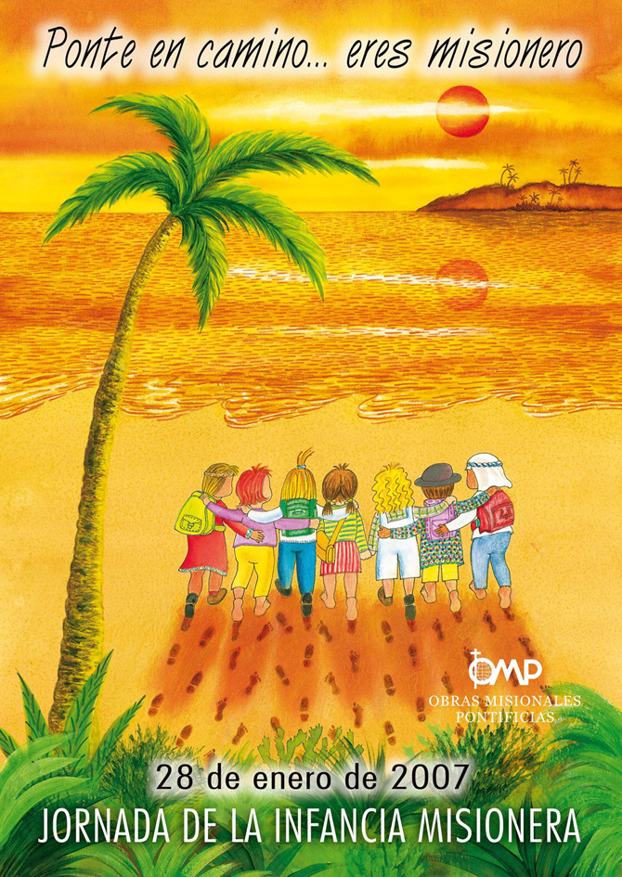

OBRA PONTIFICIA DE LA INFANCIA MISIONERA

“PONTE EN CAMINO... ERES MISIONERO”

28 DE ENERO DE 2007



OBRA PONTIFICIA INFANCIA MISIONERA

¿Qué es la Obra Infancia Misionera?

Una obra misionera de los niños para ayudar
a los más pequeños del Tercer Mundo.

Es una obra de la Santa Sede creada en el seno de las Obras Misionales Pontificias con el fin de suscitar en los niños el deseo de ayudar a otros niños con la oración y la colaboración económica, motivados en la Buena Noticia del Evangelio. Así mismo esta obra ayuda también a los educadores –padres, catequistas y profesores- a desarrollar en la educación de los más pequeños la dimensión misionera universal.

Con ello se crea una gran red solidaria –humana y espiritual- entre los niños de los países más ricos y los de aquellos que están en vías de desarrollo.

La Infancia Misionera tiene su origen en la necesidad que sintió en 1843 Monseñor Forbin Janson de impulsar en el seno de la naciente Obra de la Propagación de la Fe la formación misionera de los niños, a fin de que estos se inicien en el compromiso de ayudar a los otros niños más necesitados.

En España esta obra misionera fue instaurada oficialmente por la reina Isabel II en 1852 a instancias del entonces cardenal de Toledo, Mons. Bonel y Orbe. Desde entonces está presente en todas las diócesis españolas.

¿Cómo trabaja?

La cooperación misionera de los niños se realiza
de forma espiritual, económica y de voluntariado.

La Obra Infancia Misionera promueve la cooperación misionera de los niños de tres formas:
- Cooperación espiritual mediante el ofrecimiento del testimonio de la propia vida cristiana, la oración y pequeños sacrificios por las misiones.
- Cooperación material a través de la “ofrenda misionera” en la que se materializa la ayuda económica que aportan los más pequeños.
- Cooperación voluntaria en servicios misioneros, colaborando en todas las actividades misioneras que lleva a cabo Infancia Misionera.

Durante más de 160 años y sin hacer discriminación de razas, cultura o nación, los niños de la Infancia Misionera han prestado ayuda a millones de niños de todo el mundo para su alimentación, su vestido y salud, para la protección de sus vidas y educación escolar y, sobre todo, para su nacimiento, crecimiento y maduración en la fe y vida cristiana.

Las ofrendas de los niños se utilizan cada año para ayudar, con “subsidios” ordinarios y extraordinarios, a unos 4.000 proyectos a favor de los niños más necesitados del mundo.

¿Qué necesidades de la infancia
trata de remediar?

Hambre y deficientes condiciones sanitarias y de salud.

Carencias educativas.

Situaciones derivadas de guerras y conflictos armados

Esclavitud laboral.

Abandono familiar y social: los niños de la calle.

Explotación sexual.

1. HAMBRE, ASISTENCIA SANITARIA Y SALUD

- 6 millones de niños menores de 5 años mueren cada año en el mundo por falta de alimentos.

- 180 millones de niños menores de 10 años padecen de desnutrición.

- 177 millones de niños sufren retraso en su crecimiento a causa de la desnutrición de sus madres durante el embarazo.

- 8 millones de recién nacidos mueren al año debido a la mala salud y la deficiente nutrición de la madre durante el embarazo.

- Uno de cada siete niños nacidos en los países más pobres está destinado a morir antes de cumplir los cinco años.

- Más de 250.000 niños menores de 5 años mueren cada año, por enfermedades que podrían prevenirse fácilmente.

- 14 millones de menores, a finales del 2001, eran huérfanos a causa del VIH/SIDA.

- Un millón ochocientos mil niños mueren cada año a causa de la diarrea por falta de acceso a agua potable.

2. EDUCACIÓN

- 130 millones de niños no van a la escuela.

- En los países en desarrollo la proporción de niñas respecto al número de varones escolarizados alcanza, en el mejor de los casos, sólo un 75%.

- Cada año se pierden 443 millones de días escolares a causa de enfermedades relacionadas con el agua.

3. GUERRAS Y CONFLICTOS ARMADOS

- 2.000.000 de muertos, 6.000.000 de heridos y 1.000.000 de huérfanos han causado los conflictos armados en la última década.

- 600.000 niños soldado se calcula que empuñan las armas en el mundo.

- 10.000 pequeños mueren cada año por las minas terrestres.

4. ESCLAVITUD LABORAL

- 250 millones de niños entre los 5 y los 14 años están sometidos a ella. En los países del sur, estos niños trabajan como esclavos en fábricas de alfombras, juguetes, ropa y equipamiento deportivo de conocidas marcas.

- 200.000 niños africanos son víctimas de mafias, que los obligan a trabajar jornadas de entre 10 y 20 horas diarias.

- El sur de Asia presenta los peores índices de explotación laboral infantil con más de 100 millones de menores en esta situación.

- Se calcula que las ganancias de los menores de 17 años en Latinoamérica suponen entre un 10 y un 20% de los ingresos de sus familias.

5. NIÑOS DE LA CALLE

- La mitad de los pobres del mundo son niños: más de 600 millones.

- 100 millones son “niños de la calle”, malviven de lo que mendigan, roban o encuentran en la basura.

6. EXPLOTACIÓN SEXUAL

- Un millón de menores (principalmente niñas, pero no sólo ellas) caen anualmente en las redes del comercio sexual.

- Las cifras estimadas reflejan un número alto de menores explotados en algunas regiones: India, 400.000; USA, 325.000; Tailandia, 200.000; Europa oriental y central, 175.000; Filipinas, Taiwán y Brasil, 100.000; África occidental, 35.000.
¿Cuántos fondos ha aportado la Infancia Misionera para ayudar los niños más necesitados?

Procedentes de donativos de todo el mundo el año 2005 la Infancia Misionera
ha aportado 21.658.607 euros.
España contribuyó con 10.408.569,82 euros (48,05% del total mundial).

Con ello se están atendido proyectos de todo el mundo, especialmente en África, Asia y América Latina.

La Infancia Misionera coopera con la atención de:
-cerca de 7.000 dispensarios
-más de 2.000 hospitales
- unos 2.800 orfanatos
- - más de 15.000 escuelas maternales
- unas 38.700 escuelas maternales
- cerca de 13.000 escuelas medias.

APORTACIONES MUNDIALES

A INFANCIA MISIONERA EN EL 2006

A 29 de abril de 2006, las Direcciones Nacionales de las Obras Misionales Pontificias del mundo han puesto a disposición del Fondo Universal de Solidaridad de la Infancia Misionera ofrendas por un importe total de 21.658.607,42 euros.

El total de las ofrendas recibidas está distribuido por continentes del modo siguiente:

Ofrendas de África 218.507,68 euros
Ofrendas de Norte América 1.528.715,90 euros
Ofrendas de América Latina y Caribe 403.758,13 euros
Ofrendas de Asia 722.516,73 euros
Ofrendas de Europa 17.350.508,78 euros
Ofrendas de Oceanía 1.427.588,83 euros
Ofrendas totales de las
DIRECCIONES NACIONALES 21.651.596,08 euros

Saldo en el FONDO DE SOLIDARIDAD
de la INFANCIA MISIONERA 7.011,34 euros

IMPORTE TOTAL A DISPOSICIÓN
DEL FONDO DE SOLIDARIDAD IM 21.658.607,42 euros

AYUDAS ECONÓMICAS
DESDE LAS OBRAS MISIONALES PONTIFICIAS DE ESPAÑA

Las ayudas económicas que se presentan a continuación fueron recaudadas por la Infancia Misionera de España durante el año 2005 para atender las necesidades de la Infancia Misionera en los países que se presentan a continuación.

Continente | País | Euros | País | Euros
ÁFRICA | Angola | 22.586,25 | Mauritania | 6.340,00
ÁFRICA | Benín | 130.543,10 | Nigeria | 135.915,61
ÁFRICA | Burundi | 28.530,00 | Repub. Centroafricana | 103.424,73
ÁFRICA | Camerún | 25.899,82 | Rep. Dem. del Congo | 215.721,97
ÁFRICA | Chad | 46.205,96 | Ruanda | 60.231,42
ÁFRICA | Egipto | 56.139,62 | Sudán | 68.096,20
ÁFRICA | Etiopía | 33.681,25 | Tanzania | 126.058,49
ÁFRICA | Ghana | 188.618,35 | Togo | 75.000,24
ÁFRICA | Kenya | 148.989,37 | Uganda | 150.578,54
ÁFRICA | Madagascar | 146.453,07 | Zambia | 132.941,21
ÁFRICA | Marruecos | 54.989,72

Total África: 1.956.944,92 euros.
AMÉRICA | Dominica | 2.773,75 | Guatemala | 3.170,00
AMÉRICA | Ecuador | 22.031,50 | Haití | 31.700,00
AMÉRICA | El Salvador | 31.700,00 | Jamaica | 40.418,34

Total América: 131.793,59 euros.
ASIA | Bangla Desh | 87.652,56 | Sri Lanka | 55.733,08
 | India | 790.492,69 | Timor | 18.228,76
 | Indonesia | 87.471,94 | Uzbekistán | 6.339,75
 | Kirguistán | 5.548,03 | Vietnam | 30.892,35
 | Myanmar | 96.548,56

Total Asia: 1.178.907,72 euros.
EUROPA | O. P. Santa Infancia | 2.075.000,00

Total Europa: 2.075.000,00 euros.
OCEANÍA | Papúa-Nueva Guinea | 51.513,71

Total Oceanía: 51.513,71 euros.
Total general: 5.394.159,94 euros.

¿Cuál es el lema y los objetivos de la Jornada
de la Infancia Misionera de 2006?

El lema es: “Ponte en camino... eres misionero”

La Iglesia recomienda que se celebre una Jornada anual para recordar e incentivar a las comunidades eclesiales a asumir el sentido y finalidad de la Obra de la Infancia Misionera. En España la celebración de esta Jornada está fijada en el calendario litúrgico el cuarto domingo de enero. Este año corresponde al día 28 de enero, con el lema: “Ponte en camino... eres misionero”.

- “Ponte en camino... El mensaje de la Jornada de la Infancia Misionera hace referencia a los pies del mensajero que anuncia la Buena Noticia. La vocación misionera implica ponerse en camino para “pasar a la otra orilla”, e ir al encuentro del otro para mostrarle con el testimonio y la palabra el amor de Dios.

- ... eres misionero”. El compromiso misionero entraña “salir” de uno mismo como lo hizo Jesús: sale del Padre para hacerse igual a los hombres. El bautizado, sea cual fuere su condición humana o eclesial, siempre que vive, desde la fe, la experiencia del amor al otro actualiza su vocación misionera.

CARTEL
- Para comprender la universalidad de la misión nada mejor que la contemplación del horizonte que se vislumbra desde la playa. La mirada se pierde en el infinito. Los colores del cartel y las insinuaciones de otros “mundos” dibujan el inmenso “campo de Dios” donde la semilla de la creación y de la redención se ha transformado en mies sazonada que espera el compromiso del evangelizador para cosechar los frutos del amor de Dios.

- A este lado un grupo de niños, unidos por sus brazos entrelazados, caminan hacia ese “infinito” seductor. Sus huellas muestran la decisión del caminante. Su empeño es arriesgado pero tiene la fuerza de quien les envía y la certeza de no estar solo. “Aquí” queda la seguridad del conformismo. “Allá” la alegría de la donación.

OBJETIVOS

- Invitar a los niños y adolescentes a “salir” de sí mismos para incorporarse a los grupos misioneros de formación que existen en las parroquias, colegios o asociaciones cristianas.
- Implicar a pequeños y mayores en la actividad misionera de la Iglesia, que hace posible la expansión del Evangelio y la implantación de la justicia y el amor.
- Dar a conocer la Obra Pontificia de la Infancia Misionera a través de las diversas actividades informativas y formativas que se realizan a lo largo del año (revistas Gesto y Supergesto; Canción misionera; Sembradores de Estrellas, etc.).
- Promover entre los fieles la cooperación económica con los niños más necesitados que viven en los territorios de misión y son atendidos por los misioneros y misioneras.

¿Qué es el itinerario misionero para niños y cómo se articula?

Materiales y sugerencias para la formación misionera de los niños.

Se articula en seis etapas, que recorren el año.

CONTENIDO

Las Obras Misionales Pontificias ofrecen a los responsables de la pastoral infantil unas sugerencias para la formación misionera de los niños. El itinerario ofrece, en sintonía con el año litúrgico y las jornadas misioneras, materiales y sugerencias útiles para la formación del espíritu misionero en los niños.
Se presenta como una ayuda para los procesos formativos de los niños ya existentes en las comunidades cristianas, a fin de integrar en ellos la dimensión misionera y abrir su horizonte a la universalidad de la Iglesia.

DESTINATARIOS

Niños que han recibido la primera Comunión y que participen en actividades formativas en la parroquia, en la escuela o en grupos apostólicos.

ARTICULACIÓN

Se articula en seis etapas a lo largo del año:

Etapa 1: Octubre Misionero. Etapa 4: Hacia la Pascua.
Etapa 2: Caminando hacia Belén. Etapa 5: Mes de María.
Etapa 3: Infancia Misionera. Etapa 6: Vacaciones de verano.

DESCARGA

Se puede descargar de la página web de las Obras Misionales Pontificas en la siguiente dirección electrónica:

http://www.domund.org/Secciones/Formacion/Itinerariomisioneroninos/Itinierariomisioneroninos.htm

¿Qué es la revista Gesto y a quién va dirigida?

Revista infantil que llega a 300.000 niños españoles.

Es el órgano oficial de la Infancia Misionera en España.

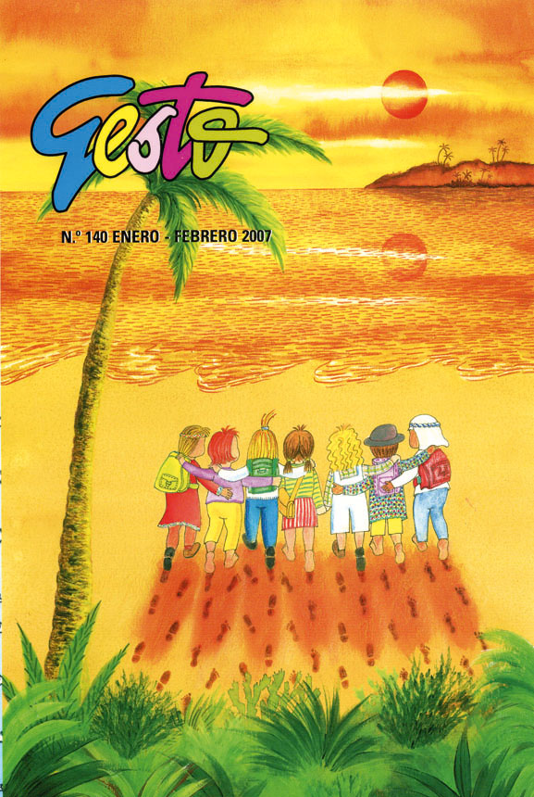
La revista Gesto nació hace 29 años, en 1977, y es el órgano oficial de la Obra Pontificia de la Infancia Misionera en España. Se dirige a los niños hasta los catorce años, en los que busca alentar su espíritu misionero.
La publicación es bimestral y llega a casi 300.000 niños españoles. Se edita en castellano, catalán y euskera.

Suscribirse a Gesto.
El sistema de suscripción ordinario es a través de las delegaciones diocesanas de misiones que hacen llegar la publicación a colegios, parroquias y asociaciones.
También es posible la suscripción personal de niños y animadores que quieran recibirlo en su domicilio. La suscripción se hace enviando el boletín de suscripción que se encuentra en la misma revista o a través de un e-mail a gesto@omp.es.

Una revista con mucha participación.
Hay que resaltar la gran participación de los niños en todos los juegos y secciones de la revista. Sus miles de cartas enviadas a la redacción dejan constancia de su implicación. La dirección de la revista intenta responder a cada carta en la medida de lo posible. Muchos niños y niñas utilizan la sección “Hablan los chicos de Gesto” para hablar de sus alegrías y sus problemas.
También destaca la participación de muchos profesores de colegios, tanto de iniciativa estatal como social, que agradecen el trabajo y los contenidos de la revista. Algunos profesores de religión la utilizan como material de apoyo para esta asignatura.

Entre los niños del Congo

Aquel niño tenía miedo, apenas levantaba la cabeza,

pero alguien le acogió y le dio otra oportunidad,

Mari Luz Sánchez, una gaditana Misionera Comboniana, cuenta su experiencia como misionera en la República Democrática del Congo.

Una de las principales actividades de Mari Luz en Butembo-Beni, en el noreste del Congo era la formación de niños, sobre todo a través de los grupos KA, la abreviatura de Kizito y Anuarite. Son los nombres de dos santos africanos. Kizito fue uno de los mártires más jóvenes de Uganda, y se propone como ejemplo para los niños de hasta donde hay que llegar testimoniando la fe. Anuarite fue una joven religiosa congoleña, de los años sesenta, cuando la famosa rebelión de los simbas. Fue una mártir por su vocación y fidelidad al Señor y por su castidad. Los grupos KA están muy extendidos por todo el Congo, y es un movimiento nacido en el país, con mentalidad, patronos e inspiración totalmente africanas.

Turnarse para ir a la escuela
Cuando a Mari Luz se le pregunta por la situación de los niños en el Congo se nota que le duele. Al niño africano le gusta jugar, nos dice, le gusta correr, hacer travesuras. Pero el niño africano es un niño que sufre, que tiene que trabajar, que tiene incluso que ganarse algo para poder pagar el colegio. Es un niño que, cuando está enfermo, a veces no puede recibir atención en los centros de salud porque sus padres no tienen medios, por lo que o se muere o sufre mucho. La situación del niño en el Congo es una situación de sufrimiento.

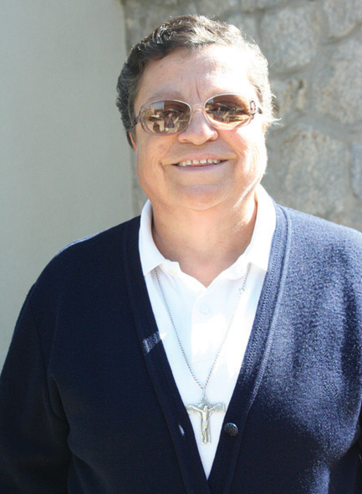

Mari Luz conoció a una familia con seis hijas. Cada año la madre daba de alta en el colegio a tres de ellas, mientras las otros tres trabajaban para sostener a la familia. Al año siguiente retiraba a las tres que habían ido a la escuela y daba de alta a las otras tres. Y así cada año. De esta forma la familia se sostenía y todas podían acabar la primaria.

Y después está la guerra. Los últimos diez años de guerra no han a hecho sino empeorar la situación. Desde 1996 los niños no han visto nada más que sufrimiento, violencia, hambre.

Un niño soldado
Hace dos años se presentó en la casa de las misioneras un chico de unos 16 años, muy sucio, hambriento y cojeando por una herida de bala. Era un niño-soldado. Cuando tenía 7 años lo raptaron de su colegio con todos aquellos que no pudieron escapar. Lo mandaron al frente, porque a estos niños los suelen poner en primera línea y les obligan a matar. O matas o te matamos, es la disyuntiva. En un momento de refriega escapó y llevaba un mes deambulando por la selva, mal comiendo de lo que le daban. Había escapado de los mai-mai, los rebeldes. Mai-mai significa “agua”. Están convencidos que si van a la guerra empapados de agua las balas no les harán daño. Aquel chico les pidió a las religiosas que le dieran algo de comer y un papel, es decir, una identificación. Si lo encontraban sin esa identificación estaba perdido. Los mai-mai lo matarían por traidor y el gobierno, por ser rebelde. Mari Luz decidió ir hasta el fondo del asunto. Le consiguió todo. Con la documentación, el estómago lleno, limpio y con ropa nueva se dirigió a la población de Beni, donde creía que tenía una hermana, porque después de tantos años su familia seguro que lo daba por muerto. He matado a mucha gente, le decía a Mari Luz, pero Dios es grande y sabe por qué lo hice, para salvar mi vida.
Aquel niño tenía miedo, apenas levantaba la cabeza, pero alguien le acogió y le dio otra oportunidad.

HIMNO DE
INFANCIA MISIONERA

Si en mi rostro hay dos ventanas abiertas al mundo que no dejan de observar alrededor buscando a los necesitados con la mirada anunciando
yo conozco al Señor.

Si dentro de mí late un corazón solidario palpitando con energía por los demás que se vuelve hacia Él orando, diciendo con humildad: Jesús, deseo hacer más.

Si mis ojos están abiertos y el corazón ardiendo, no lo dudo, tengo alma de misionero.

Te escucharé, Señor, y entonces sabré
que en Infancia Misionera les ayudaré.

Te escucharán, Señor, y entonces sabrán que en Infancia Misionera
ellos me ayudarán

Si veo que mis manos nunca están cerradas y siento como se extienden para compartir son reflejo sincero de lo que hay en mi alma quiero dar y recibir

Si siento que mis pasos se aceleran,
avanzo con la ilusión de colaborar poco a poco, paso a paso, si es ligero mi caminar a los más necesitados podré llegar.

Si mis manos al mundo se han abierto
y mis pies corren ligeros, no lo dudo, tengo alma de misionero.

Te escucharé, Señor...

Ponerse en camino es dar esperanza
El Director Nacional de las OMP anima a los niños a ser ya misioneros

Mons. Francisco Pérez González, Arzobispo Castrense y Director Nacional de las Obras Misionales Pontificias.

¿Qué es la Infancia Misionera y cuál es su finalidad?
Es una institución que está extendida por todo el mundo. Hace 160 años, el obispo francés, Mons. Forbin Janson inició esta preciosa experiencia con niños, motivándoles y concienciándoles sobre la importancia que tiene que sepan darse a los demás, salir de sí mismos, que es, en definitiva, la labor que realiza el misionero. Y el misionero por excelencia es Jesucristo que se nos ha dado y nos acompaña en el camino. La Infancia Misionera hace así que los niños comprendan que darse a los demás nos une profundamente a Dios, nos hace ser verdaderos discípulos de Jesús.

Es un signo de la importancia que tiene para la Iglesia la infancia...
Cierto porque cuando se siembra, como en tierra virgen y esponjosa, los frutos son abundantes. Hay que sembrar en los niños para que descubran lo que es y significa ser cristiano. Y ser cristiano significa ser amigo de Jesús y actuar como discípulos suyos.

¿Cómo se adapta a un niño el compromiso cristiano, que es un compromiso serio?

El compromiso no tiene edad. Cualquier pequeña cosa que hagáis en mi nombre, dice el Evangelio, obtendrá su recompensa eterna. Cualquier detallito que un niño pueda tener, si lo hace con todo el corazón, muestra sin duda su compromiso total. Se ha comprometido a vivir aquello que nos dice Jesucristo, que hemos de amarnos, que hemos de mirar los unos por los otros, que hemos de ayudarnos, porque en esto conocerán que sois mis discípulos, que os amáis los unos a los otros. Cada uno debe actuar según su medida, según su edad. Es a los ojos de Dios, a los ojos de Jesús, que todo tiene valor, porque Él sabe y conoce todo el amor que ponemos en nuestros actos.

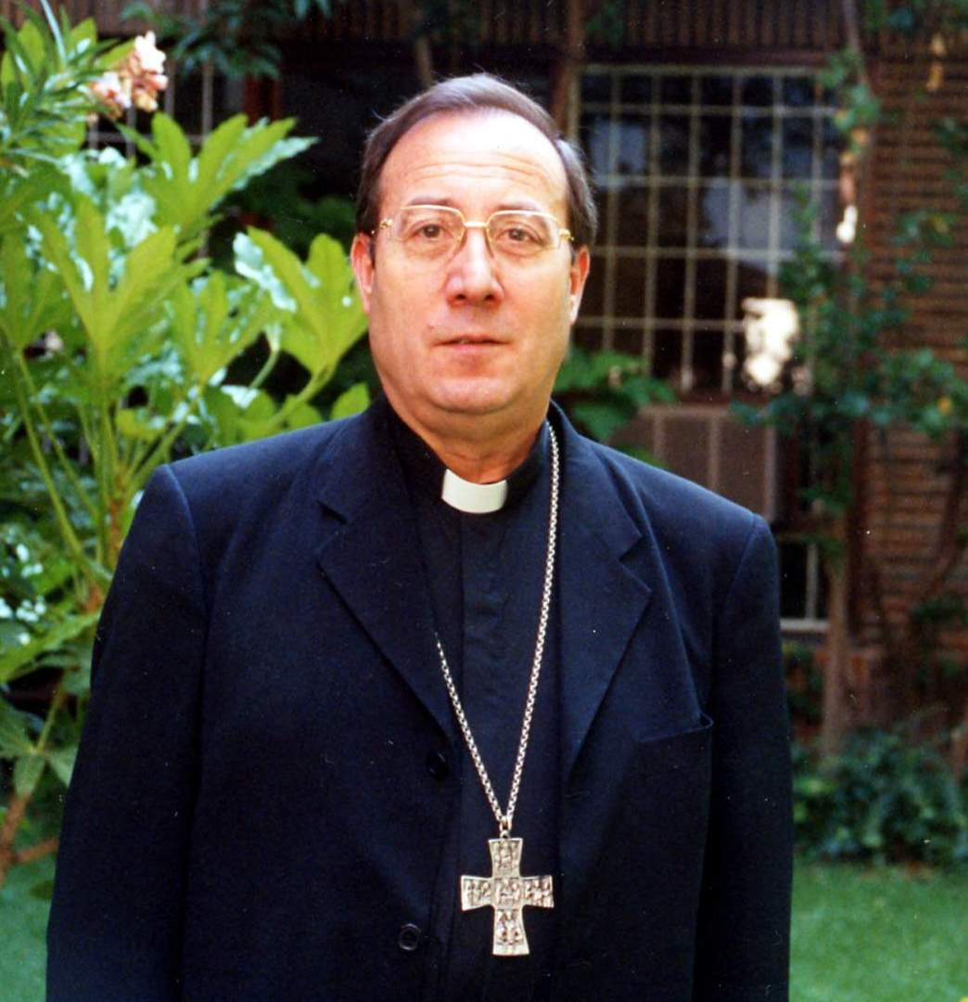

El lema de la Infancia Misionera de este año, “Ponte en camino... eres misionero”, ¿qué nos quiere decir?
Que no nos hemos de abandonar a nuestra propia suerte egoísta. Quien sólo mira hacia sí mismo es una persona que no está en dinámica sino que está estática. Quien se mira sólo a sí mismo está parado, no está en camino. Sin embargo, el que se pone en camino es aquel que se abre, que se encuentra con el otro, que trata de transmitir y de dar aquello que ha recibido como don y regalo, la vida en Cristo. Cuando uno anuncia esta vida está en camino hacia la fraternidad y hacia la paz, es alguien que está realizando una humanidad nueva, que tanto se necesita. Por ello, ponerse en camino, ya desde pequeño, ya desde niño, es abrir una perspectiva de esperanza, es dar esperanza. Eso es lo que hace el misionero. Nos ponemos en camino, puesto que Cristo es camino, verdad y vida, para llevar un mensaje a los demás. Esto lo podemos hacer desde niños.

